ПЛАН РАБОТ НА ПРОЕКТ

1. Описать назначение устройства

1. Описать процедуру проведения проверки
2. Разработать функциональную схему электронного устройства
3. Настроить рабочее место
4. Разработать принципиальную электрическую схему устройства
5. Разработать печатную плату электронного устройства

1. Разработать программу для микроконтроллера электронного устройства

- Разработать блок-схему алгоритма измерения температуры

- Произвести отладку электронного устройства на плате электронного устройства

**1 ГЛАВА**

1 Описать назначение устройства

Датчик Температуры LM35

Как определить правильность показаний датчика

Рассчитать коэффициент коррекции

**1.1 Датчик Температуры LM35**

Это интегральный датчик температуры, у которого выходное напряжение пропорционально температуре по шкале Цельсия. LM35 обеспечивает измерение температуры в диапазоне -55 … +150 °C. Точность измерений датчика 0.5 °C. Вид датчика представлен в корпусе TO-92 на рисунке 1.

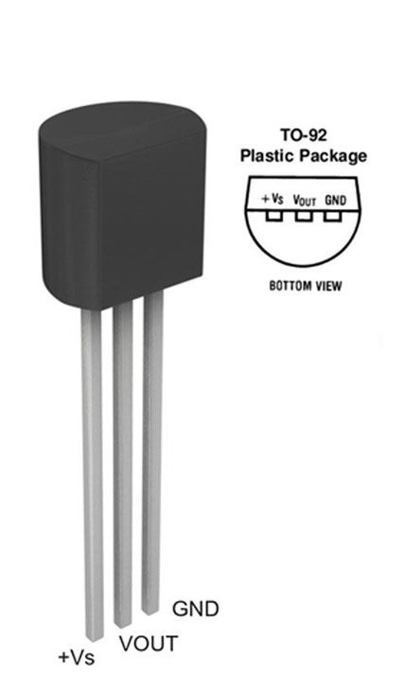

Рисунок 1 – Датчик LM 35

Особенности датчика:

1. Широкий диапазон рабочего напряжения от 3 до 30 V.
2. Потребляемый ток менее 60 мкА.
3. Значение температуры калибровано в шкале Цельсия.
4. Низкое выходное сопротивление.
5. Низкая цена

Имеется несколько вариантов подключения датчика

* Однополярное питание

В данном случае диапазон измерений уменьшается и равен от 2 до 150 °C.

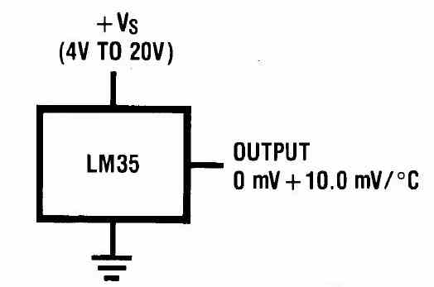

* Двухполярное питание

Обеспечивает полный диапазон измерений. Позволяет измерять отрицательную температуру.

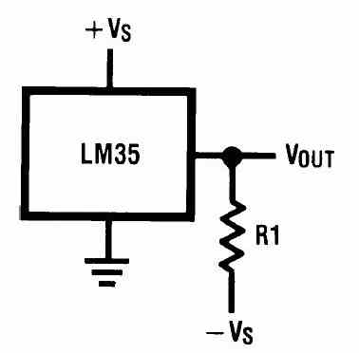

LM 35, является аналоговым. Это сильно упрощает работу с датчиком, так как не нужно эмулировать протокол OneWire и можно вручную легко корректировать показания датчика, изменяя коэффициенты в коде.

Подключение такого датчика менее помехозащищённое, чем у цифровых датчиков, поэтому необходимо иметь точные источники опорного напряжения (ИОН) и правильно разводить печатную плату для датчика, иначе показания могут быть неточными.

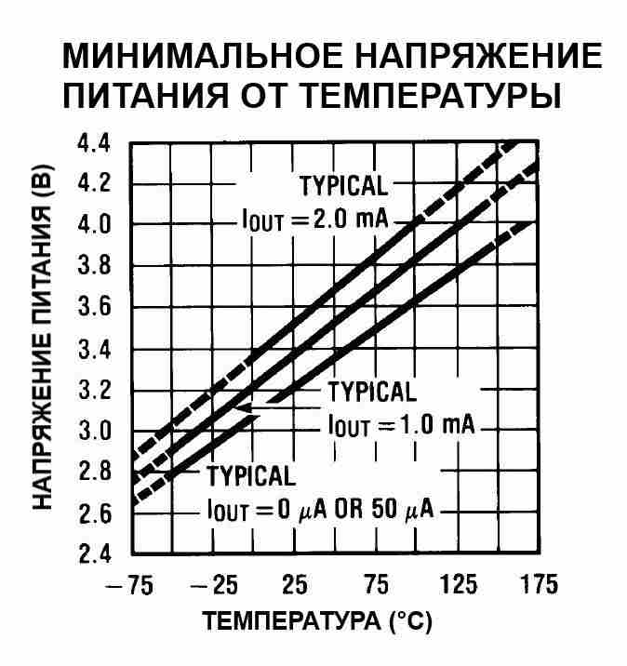

Рисунок 2 – Выходная характеристика датчика

Пример подключения датчика к Arduino Uno.

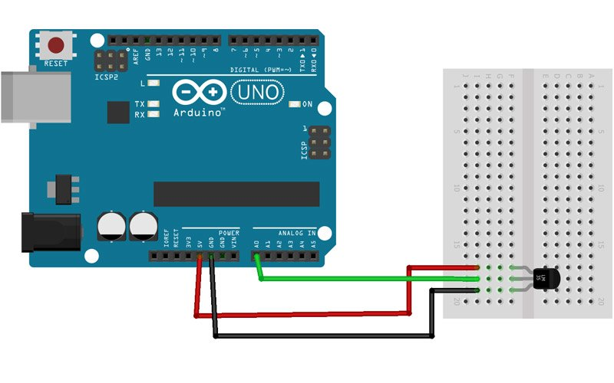

Рисунок 3 – Подключение LM35

Подводя итоги, скажем, что простота использования такого датчика и его цена – главные его преимущества, хотя точность и оставляет желать лучшего. Опять же, к каждой задаче – свой инструмент. Данный датчик подходит нам исходя из требований проекта.

**1.2 Как определить правильность показаний датчика**

Для определения правильности показаний датчика LM35 необходим оммметр.

Если сопротивление датчика при воздействии на него температуры в 100° не превышают 210 Ом, то датчик нужно менять, так как его показания некорректны.

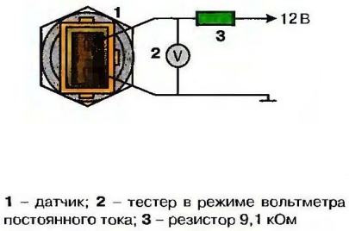

Рисунок 4 – Схема для проверки датчика температуры

Так же для определения правильности можно собрать схему для измерения разницы напряжений на выводах датчика.

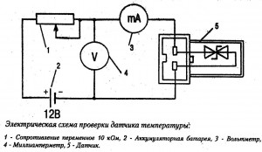

Рисунок 5 – Схема для проверки.

**1.3 Расчёт коэффициента коррекции**

За основу берём паспортную характеристику, представленную на рисунке 2. Измеряем значение напряжения на датчике при температуре 100°. С помощью полученного уровня напряжения строим характеристику из точки (0,0) в точку (U,100). Следующим шагом необходимо сравнить полученную характеристику с паспортной и рассчитать коэффициент.

Коэффициент коррекции (поправочный) – это число на которое нужно умножить измеренное опытным путём напряжение ($U_{изм}$), для приравнивания его к паспортному значению ($U_{пасп}$) при 100°.

$k_{п}= \frac{U_{пасп}}{U_{изм}}$ (1)